Notas y comentarios

A la búsqueda del braille entretenido

Carmen Roig
Asesora Braille del Negociado de Coordinación Bibliográfica.

«En la presente comunicación mostramos las posibilidades que ofrece el braille de crear una publicación ágil, divertida y estimulante en donde cada página se ilustre a sí misma usando las palabras como recurso (. .). Objetivos: ilustración, estimulación sensomotora, dominio del braille y desarrollo conceptual. Buscamos promover en el niño una lectura en movimiento, que despierte sensaciones motoras generadoras de imágenes, imágenes que podrán propiciar el desarrollo conceptual.»

Con estas concisas palabras comenzaba su ponencia Alicia Elissalde durante el «Seminario sobre Libros para Niños Ciegos», que se desarrolló en Suecia los días 14 y 15 de agosto de 1990.

Promovido por la Comisión de Acceso a la Información y la Cultura (CAC), de la Unión Mundial de Ciegos (UMC), que está presidida por don Ricardo Gayol, este Seminario reunió a veintitrés expertos de once países y constituyó una excelente oportunidad para analizar lo que en este campo ha transcurrido desde 1981, año en el que se celebrara el primer seminario mundial de este tipo, en Monza, Italia, hasta la fecha.

La delegación española estuvo formada por Ricardo Gayol, Fernando Martínez Garrido, Judith Varsavsky, Isabel Herrero y Carmen Roig.

Dos de las primeras conclusiones que pueden extraerse de este evento son: 1.ª) Que se han producido más libros infantiles especialmente creados para niños ciegos, pero su número sigue siendo «escandalosamente» reducido. 2.ª) Que quienes se dedican a esta tarea (autores, editores, investigadores) continúan trabajando «escandalosamente» aislados unos de otros, sin conocerse, sin intercambiar experiencias, sin enriquecerse mutuamente y, en algunos casos, recorriendo los mismos caminos para llegar a las mismas conclusiones.

Este hecho que comentamos aparece incluso reflejado en las consideraciones y en las recomendaciones emanadas de este Seminario. Para paliar esta situación, en ellas se establecen mecanismos que involucran desde la CAC de la UMC, hasta a cada uno de los participantes, así como la creación de grupos de investigación en las diferentes lenguas representadas en la reunión.

Asimismo y buscando siempre la mayor difusión del tema, se resolvió anexar el texto de las recomendaciones emanadas de la reunión de Monza a las del presente Seminario. Si comparamos unas y otras, surge claro un detalle: en el presente Seminario de Suecia las recomendaciones son un tanto menos «declarativas» y tienden más a ser de tipo práctico, basándose en experiencias concretas que fueron analizadas en esos dos intensos días de labor.

Otros dos temas también entraron a formar parte de la reunión de Suecia: las revistas infantiles y el papel de las bibliotecas en la tarea de acercamiento del niño a la lectura. Las primeras tuvieron dos ponencias a ellas dedicadas: la de A. Elissalde, que ya mencionamos, y la de María del Carmen Ramadori, ambas directoras de revistas infantiles producidas en América Latina.

Por su parte, el papel de las bibliotecas fue analizado por F. M. Garrido en una exposición que despertó gran interés.

Quizás el tema que más ha preocupado a los investigadores sea el de la comprensión, tanto de las imágenes como del contenido del texto de una narración.

El tema fue abordado por parte de las señoras Poly Edman y Kerstin Fellenius (ambas de Suecia), que han desarrollado investigaciones en este campo.

La señora Fellenius presentó resultados de sus investigaciones que se tocaban con lo que más de una vez se ha llamado «verbalismo» en el niño ciego. Es decir, la utilización de términos cuyo real significado se ignora, generalmente por falta de experiencias vitales.

Su aporte fue valioso, pero otra vez hay que lamentar el aislamiento con que muchos investigadores trabajan para llegar a conclusiones similares.

También es de lamentar el hecho de que muchas investigaciones serias y valiosas no han salido de los archivos de muchas oficinas administrativas. Esto suele suceder a menudo en el ámbito de la lengua castellana.

El señor Enzo Tioli (Italia) realizó una exposición sobre la situación de estos libros en su país, así como un análisis tic los problemas que plantean las ilustraciones en relieve.

Los autores presentes, por su parte, de lo que más se quejaron fue de no encontrar editores dispuestos a invertir en la publicación de unos libros que no suelen ser baratos.

Quizás uno de los posibles caminos futuros del libro infantil destinado a los niños ciegos esté en el mercado de los libros destinados a los niños que ven. Libros que se puedan ver y tocar y jugar con ellos y que tengan letras en tinta y letras en braille a la vez.

Ya ha quedado demostrado que el libro destinado a los niños ciegos, aunque aún no sepan leer, si no tiene letras en braille. no cumple completamente con su objetivo.

En el capítulo I de las recomendaciones de este Seminario se considera:

— «Que el niño que ve está rodeado de palabras escritas, sobre cuya significación o características puede preguntar a cualquiera de las personas que viven con él.

— Que esta oportunidad, en cambio, no la tiene el niño discapacitado visual.»

Por ello, todos (autores, editores, maestros, padres) debemos proponer que «las letras braille sean una parte natural en la vida diaria del niño discapacitado visual».

Y si esas letras braille, además, despiertan «sensaciones motoras generadoras de imágenes, imágenes que podrán propiciar el desarrollo conceptual», habremos logrado el objetivo fundamental que nos reunió en Monza y en Suecia: lograr que los niños ciegos sean buenos lectores de braille.

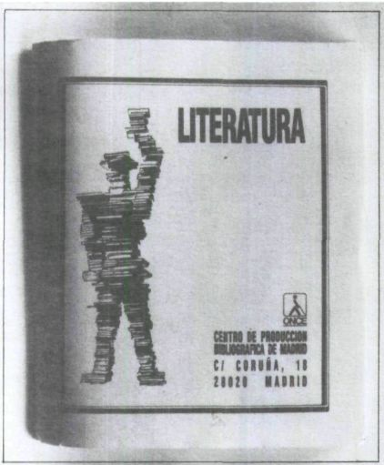

LITERATURA

La O.N.C.E. edita una publicación dedicada al mundo de las letras. Novedades editoriales, criticas literarias y artículos de divulgación ocupan las paginas de esta revista en Braille, que se edita trimestralmente y está destinada a un publico exigente que busca profundizar y actualizar su formación e información en este terreno.

«Literatura» ofrece además a sus lectores un suplemento en cada numero donde se amplia esta temática.

Suscripciones:

Centro de Producción Bibliográfica de la O.N.C.E.
C/ de La Coruña, 18
28020-MADRID

